DOKUMENTASI PROGRAM PATROLI

1. Link PlayStore : https://play.google.com/store/apps/details?id=ais.patroli.mobilepatrol (Masih Proses Review kira kira 3 - 5 hari kerja)
2. Akses ke web admin :
   1. Silahkan akses dan register ke sistem melalui
      1. <http://patroli.aissystem.org/register>

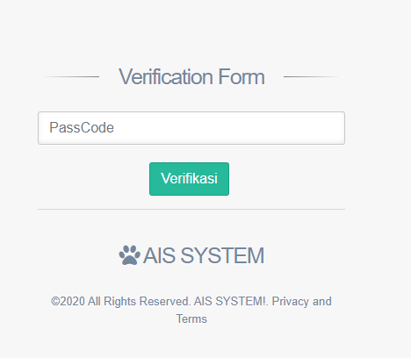

* + 1. PassCode : jayajayajaya
    2. Passcode Berlaku untuk 3 Hari Kedepan
  1. Isikan Semua Form yang tertera
  2. Setelah ada notifikasi berhasil, silahkan hubungi kami untuk mendapatkan partner code
  3. setelah mendapatkan silahkan login menggunakan partner code, username : manager, password : sesuai yang diisikan

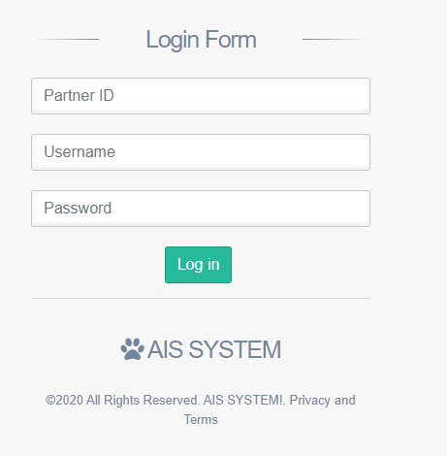

1. Penggunaan Web Admin
   1. **Master -> Lokasi Patroli**

Menu ini berguna untuk melakukan setting master lokasi patroli, silahkan sesuaikan dengan kebutuhan perusahaan lokasi mana saja yang akan dilakukan patroli. Dilokasi patroli ini anda juga bisa melakukan setting untuk memberi notifikasi kepada security untuk melakukan patroli yang sudah terjadwal dengan interval waktu tertentu.

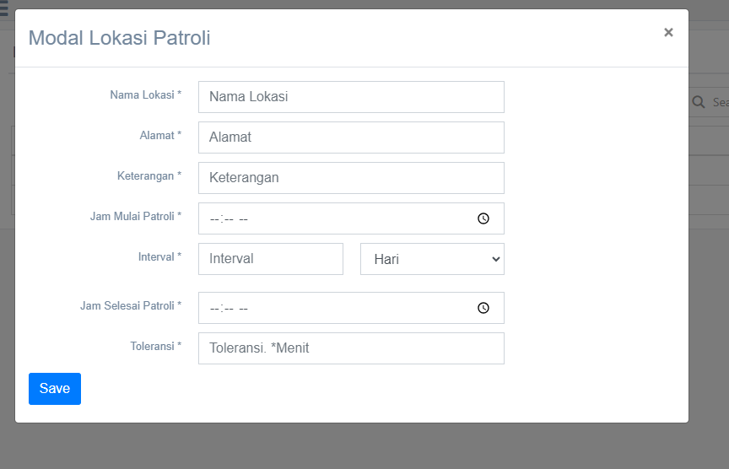

* 1. **Master -> Titik Patroli**

Dimenu ini anda bisa melakukan setting titik titik mana saja yang harus dikunjungi security untuk melakukan patroli. Setelah titik titik ini dibuat, anda harus mencetak informasi titik dalam bentuk QRCode. Anda bisa melakukan **Export QRCODE** untuk mengambil data QRCODE dan ditempel dimasing masing titik yang sudah ditentukan

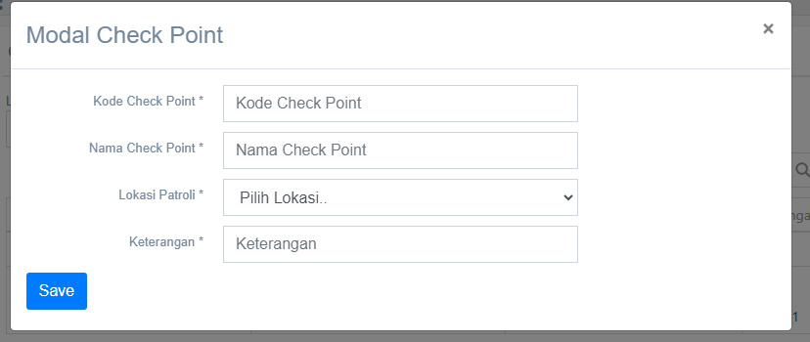

* 1. **Master -> Security**

Dimenu ini anda bisa menambahakan manpower / security yang akan melakukan patroli perlokasi yang sudah anda tentukan. Saat anda menambahkan security di system ini, maka secara otomatis, system akan membuat user untuk security yang anda tambahkan

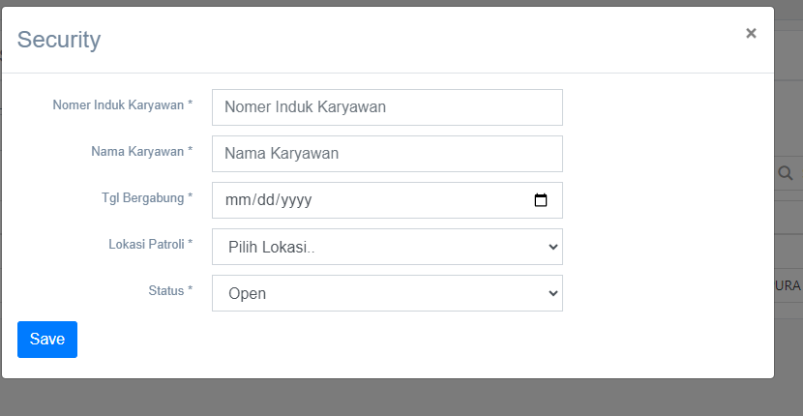

* 1. **Master -> Permission**

Pada Bagian ini anda bisa melakukan setting hak akses untuk masing masing level. Level yang tersedia di system ini ada 3 yaitu :

1. Super Admin
2. Admin
3. Security

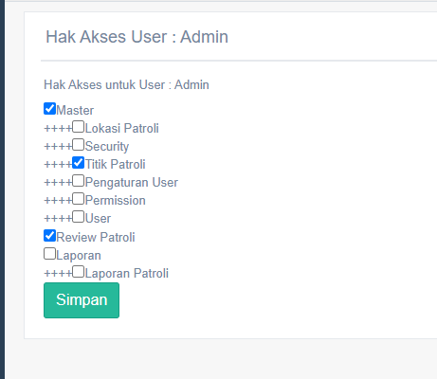

* 1. **Master -> User**

Dimenu user ini, anda dimungkinkan untuk membuat user selain security, contoh : Komandan Regu / Admin security / admin lokasi. Untuk akses perlokasi bisa di pilih sesuai user itu ditempatkan. Jika lokasi tidak di pilih, maka user tersebut bisa mengakses semua lokasi

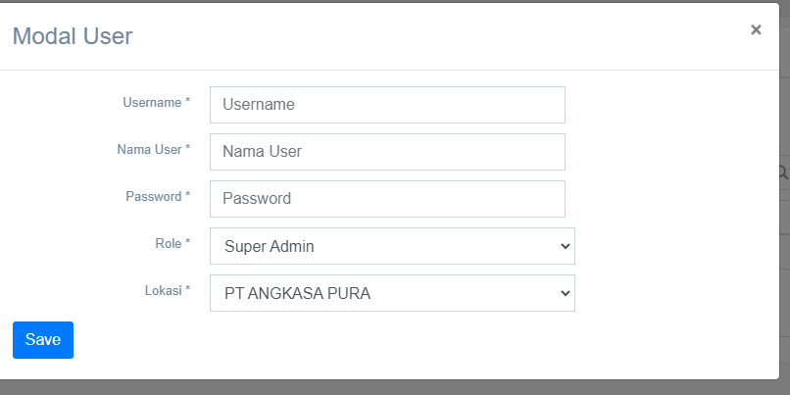

* 1. **Review Patroli**

Dibagian ini anda bisa melihat hasil patroli anak buah / security anda.

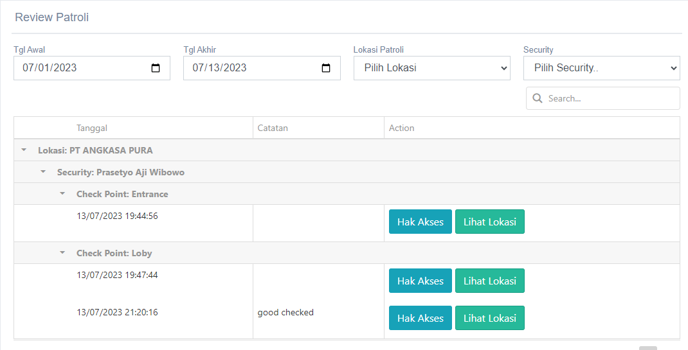

Anda bisa mencari data berdasarkan tanggal patroli, lokasi patroli, dan security yang melakukan patroli.